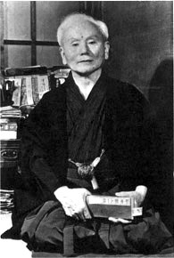
La source du Karaté moderne
Gichin FUNAKOSHI Ô Senseï

Le KARATE le plus pratiqué au monde actuellement vient de :
Gichin Funakoshi Ô Senseï (et de son fils Yoshitaka)
Né le 10 novembre 1868 à Yamakawa, Shuri Okinawa et décède en 1957

Il commença sa formation avec Azato Ô Senseï,
apprit également le Karaté-Jutsu avec Itosu Ô Senseï

En 1922, il publie un livre intitulé « Karaté de Ryükyü Kempo » la première sur l'art du karaté-Jutsu.
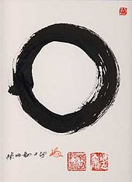
Attiré par la philosophie Bouddhiste, il devient l’élève du
Maître Bouddhiste Zen Furukawa Gyodo du temple d’Enkakuji à Kamakura.
Il reçu l’enseignement sur la « vacuité », (« Kara » en Japonais)
« La forme est vide et le vide est forme ».
Il commença à comprendre l’importance de la notion de « vacuité » et l’intègre dans le Karaté,
il changea le 1° idéogramme de karaté (qui signifie « Chinois ») en kara (« vide ») devenant « main vide », en 1929 il changea le nom de karaté-Jutsu (« l'art martial de la main chinoise ») en karaté-do
(« la voie du karaté » ou « la voie de la main vide »).

« Hatsunn Jin Do »
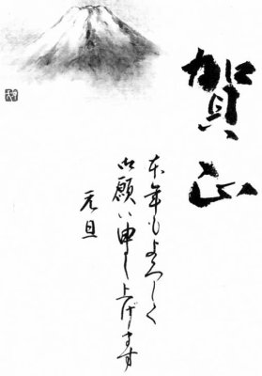
« Ecarte les nuages et cherche la Voie »

« Le but réel du Karaté n’est pas la victoire mais le perfectionnement du caractère »

« Recherche l’ancien pour comprendre le nouveau, l’ancien, le nouveau est une question de temps. Dans toute chose, l’homme doit avoir l’ésprit clair »

« Comme la surface polie d’un miroir reflète tout ce qui est devant lui, et comme une vallée calme tranmet les sons les plus faibles, ainsi l’étudiant en karaté doit vider son esprit de l’égoisme et de la méchanceté dans un effort pour réagir d’une manière appropriée à tout ce qui peut se présenter à lui »

« Plus l’ascension est longue, plus la montée est difficile, plus grande sera la satisfaction et plus magnifique sera la vue une fois au sommet »

Shoto (Gichin FUNAKOSHI Ô Senseï)

J’ai un Immense Respect pour sa Grandeur d’esprit !

